平成29年10月16日
一般社団法人 和歌山県作業療法士会
生涯教育運営委員会 委員長 岩﨑 友哉

平成29年度 和歌山県作業療法士会主催
生涯教育制度 現職者選択研修 開催のご案内

今年度、和歌山県作業療法士会教育部主催の生涯教育制度現職者選択研修は「身体障害領域」を開催致します。県内外の講師をお招きして、臨床に役立つ内容を分かりやすくご講義頂きます。ぜひご参加の程、よろしくお願い致します。

日時：平成30年1月7日（日）9：30～16：50
定員：60名(先着順)
研修費：4000円
場所：JA和歌山ビル 2階 和みホール
（〒640-8331 和歌山県和歌山市美園町5-1-1）
※施設には駐車場がありません。周辺のコインパーキングをご利用下さい。
※近辺にはコンビニがありますが、昼食は事前の準備をお勧め致します。
《スケジュール》
時間 | テーマ・講師
9:00～ | 受付開始
9:30～11:00 | テーマ１．「身体障害領域の基礎知識」  講師：佐野 恭子 先生（兵庫医療大学）
11:10～12:40 | テーマ2．「脳血管障害」  講師：佐野 恭子 先生（兵庫医療大学）
12:40～13:40 | 昼休み
13:40～15:10 | テーマ4.「筋骨格系・外傷」  講師：津田 勇人 先生（藍野大学）
15:20～16:50 | テーマ3.「神経・筋・内部障害」  講師：嵜山 泰志 先生（紀州リハビリケア）
※各テーマの受講も可能ですが、4テーマを全て受講して現職者選択研修（老年期障害領域）が修了となります。受講の際は必ず協会から配布されている今年度の会員証、所属都道府県士会の会員証生涯教育手帳をご持参し、提示して下さい．
申し込み：和歌山県作業療法士会HPからのフォームもしくは下記のFAXにて申込み下さい。
①和歌山県作業療法士会ＨＰ http://wakayama-ot.jp/
②下記の受講受付申込用紙にてFAX
宛先：和歌山県作業療法士会 教育部 坂井 弘美 宛 (琴の浦リハビリテーションセンター)
FAX ０７３-４４８-３３３９ (和歌山県作業療法士会 事務局FAX)
★受講決定の場合はご連絡いたしませんので、ご了承ください。受講をお断りする場合のみ、お申込み後１週間以内にご連絡いたします．
申し込み締め切り 平成29年12月22日（金）
※お問い合わせはFAX・メールでの対応とさせて頂きますのでご了承ください．
平成２9年度 和歌山県作業療法士会主催
生涯教育制度 現職者選択研修 受講受付申込用紙

現職者選択研修「身体障害領域の作業療法」を受講したく、申し込みいたします．

※氏 名：
※協会番号： ※所属士会： 士会
※所属施設名：
※住所：（〒 － ）
連絡先：※TEL FAX
※選択研修の受講について： 必須 ・ 受講済み （いずれかに○）
(※は必須)
★受講決定の場合は連絡をいたしませんので、ご了承ください。
★受講をお断りする場合のみ、申込み確認後、１週間以内にご連絡させていただきます．

受講の際は必ず協会から配布されている今年度の会員証、
所属都道府県士会の会員の証明、生涯教育手帳をご持参し、提示して下さい．
申し込み締め切り 平成29年12月22日（金）
必要事項を記入の上、FAXにて申し込みをお願いします．
和歌山県作業療法士会 教育部 坂井 弘美 宛 (琴の浦リハビリテーションセンター)
FAX ０７３-４４８-３３３９ (和歌山県作業療法士会 事務局FAX)

JA和歌山ビル

〒640-8331 和歌山市美園町５－１－１
TEL：073-488-5641
FAX：073-426-5320
●http:// http://www.wakayamaken-jabill.jp/accessmap.html
●アクセスマップ
JR和歌山駅前 徒歩1分
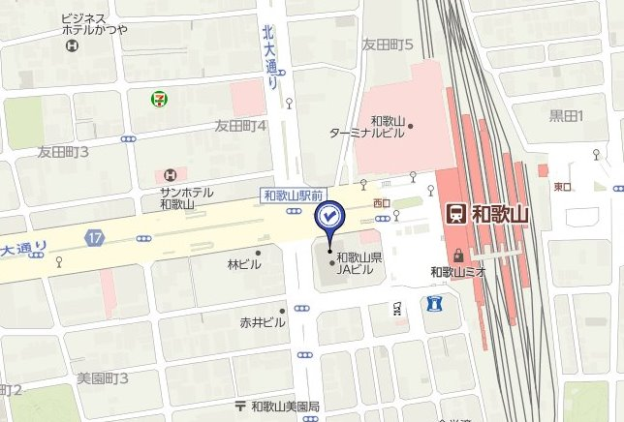
けやき大通り地下駐車場

けやき大通り地下駐車場
和歌山市友田町4丁目
けやき大通り北1新地交差点からJR和歌山駅正面に見て約300m、紀陽銀行手前入り口から地下へ。身障者用エレベーターで出入りできます。２４時間（年中無休）
【一時駐車料金】１時間３０分まで３００円以後３０分毎１５０円
【最大料金】１日最大１，５００円（０：００～２４：００）

